Ficha N°7 Educación Física y Salud
Calificación
Guía de trabajo

Nombre del Estudiante |  |  | Curso: 1° y 2° básico
Nombre del Estudiante |  |  | Fecha: 27 – 30 Abril /2020
Unidad: 1 | “Cuerpo humano, percepción de Esquema corporal”
O.A.(s): | OA 1 Demostrar habilidades motrices básicas de locomoción, como reptar (arrastrarse), gatear, caminar etc.  OA 11 Practicar actividades físicas, demostrando comportamientos seguros como:  - realizar un calentamiento mediante un juego  - escuchar y seguir instrucciones  - utilizar implementos bajo supervisión
Docente: | Cynthia Smith | Asignatura: | Educación Física y Salud

Instrucciones:
Recomendación: Comenzar con ejercicios que vayan de menos a más, de lo más básico y primitivo hasta lo más complejo., desde lo primero que hacen desde que nacen, reptar (arrastrarse), gatear, para luego caminar, correr, saltar en distintas direcciones y velocidades, y de variadas formas (de lado, retrocediendo, saltando, en cuadrupedia , etc).
1.- Los estudiantes realizarán ejercicios de respiración, inspirando por la nariz y expirando por la boca. Deberá repetirlo 3 veces., al inspirar debes levantar tus brazos por los lados de tu cuerpo, y al exhalar debes hacerlo por la nariz, bajando los brazos lentamente. Que tus manos sean como brochas que pintan un muro, pintan hacia arriba cuando inspiran y luego al botar el aire pintan hacia abajo.
2.- Los estudiantes se ubicarán sentados con las piernas separadas, llevarán las manos a los pies, tomándose la punta de los pies, sin doblar rodillas durante 10 segundos, de igual manera con piernas juntas, sin doblar rodillas, llevarán las manos a los dedos de los pies para realizar una elongación durante 10 segundos. Luego con piernas separadas nuevamente llevaran la mano derecha hacia el pie izquierdo, sin doblar rodillas, mantener 10 segundos, después lo hará con la mano izquierda al pie derecho, sin doblar rodillas y mantener 10 segundos.
3.- Los estudiantes se ubicarán de pie y realizaran ejercicios de estiramiento de tronco lateral (lados), como lo demuestra la fotografía de abajo (fig. 1, fig. 2)
Se agregará una variante al ejercicio mencionado anteriormente, hacia adelante y levemente atrás.
4.- Se colocará en el suelo una colchoneta, colchón, frazada afirmada en las esquinas para que no se mueva o alfombra, y el niño (a) deberá desplazarse ida y vuelta, de variadas formas:
- Reptando (Arrastrándose como soldado punta y codo)
- Gateando (como bebé)
- Cuadrupedia abdominal (Como elefante, apoyando manos y pies solamente, sin apoyo de rodillas)
-Cuadrupedia dorsal (Como arañitas, apoyando manos y pies solamente, puede ser hacia adelante o atrás)
- Cuadrupedia lateral (Como cangrejos, desplazarse de lado)
- En cuclillas (Agachados)
- Caminando hacia adelante
- Caminando hacia atrás
- Caminando en forma lateral
-Saltando en dos pies juntos (Como conejos)
5.- El niño (a) deberá inventar otras formas de desplazarse utilizando solo su cuerpo. Les harán la siguiente pregunta: ¿De qué otra forma podrías llegar de un punto a otro utilizando solo tu cuerpo? Deben realizar al menos 4 formas distintas de desplazarse.
6.- Van a nombrar distintos animales, que tengan diferentes formas de desplazarse y los niños(as) deberán imitar esas formas de desplazarse. Por ejemplo: Ballena, moscas, hormigas, canguros, caracol, etc.
7.- Realizar un circuito en donde tengan que hacer el recorrido utilizando variadas formas de desplazarse. La primera parte arrastrándose, después pasando por debajo de una mesa o silla, caminando por entre otros elementos, saltando, caminando sobre una línea etc, usen la mayor creatividad.

Imágenes de apoyo

Actividad 3

Fig. 1

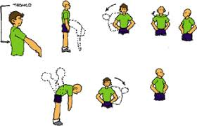

Fig. 2

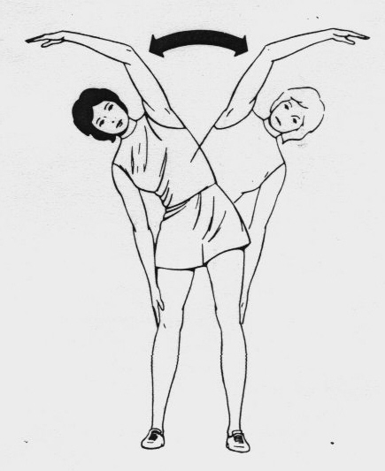

Actividad 4

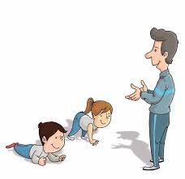

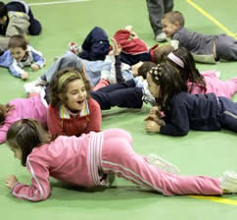

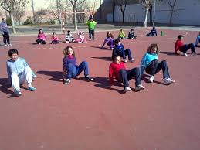

“Recuerda que siempre debes ser Lo Intentaré”

